**TW-HJ519固体废物有害成分处理及测定装置**

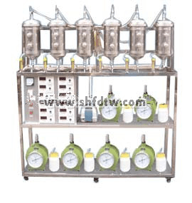

实验目的：

1.固体废物吸水率、抗压强度和颗粒容重的测定实验。

2.固体废物厌氧发酵实验。

3.固体废物热解实验。

主要配置：

并联不锈钢反应器主体、风机、气体流量计、湿式气体流量计、塑料瓶吸收装置、球阀、温度显示表、仪表控制箱、漏电保护开关、不锈钢台架等组成。

技术参数：

1.环境温度：5℃～40℃，电源 220V单相三线制，3.0KW

2.空气泵：电磁式空压机：功率80W，最大排气量70L/min。

3.固体废物反应器：尺寸Φ160×300mm，304不锈钢材质。

4.湿式气体流量计，额定流量：0.5m3/h,容积：5L/min，精度：±1%。

5.框架为304不锈钢材质，结构紧凑，外形美观，操作方便。

6.外形尺寸：1660×500×1600mm，框架为可移动式设计，带脚轮及禁锢脚。